Вторая младшая группа № 6

Воспитатели: Козлова Людмила Викторовна,
Климентьева Наталья Валерьевна
Помощник воспитателя: Крень Юлия Викторовна
2017-2018г
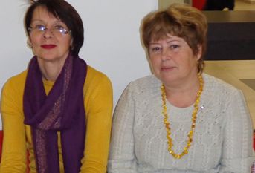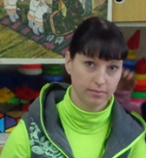
Мы приняли детей в светлую уютную группу летом 2017 года. Малыши пришли к нам трогательные, неуверенные, очень симпатичные. Кто-то быстро освоился в новой обстановке, а кто-то цеплялся за маму так, что не оторвать никакими силами. Нам всем пришлось очень постараться, чтобы ребята привыкли, приняли нас с доверием, как своих, шли в группу с удовольствием.
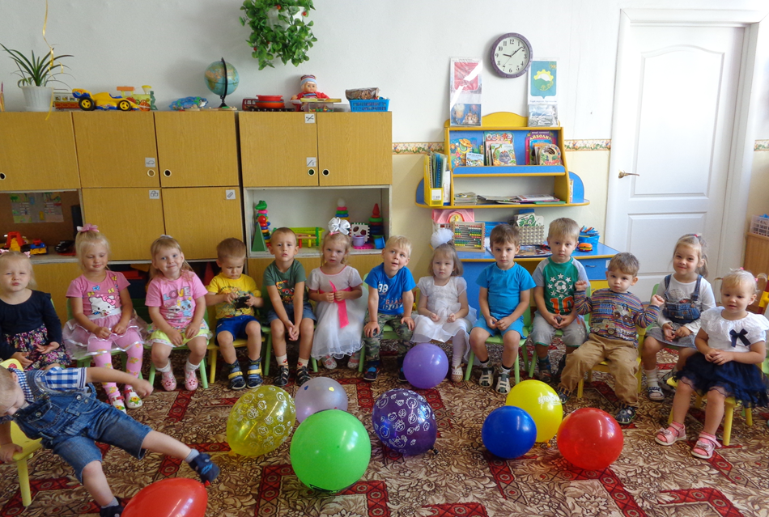
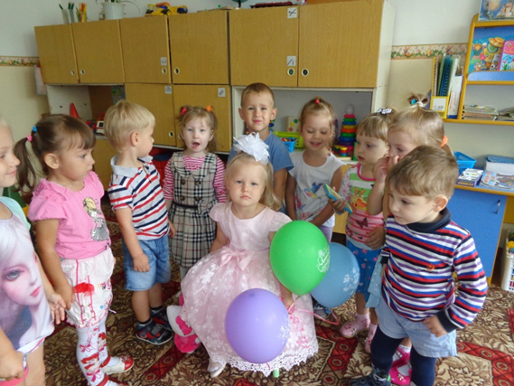
Минул почти год. Сколько событий произошло за это время! И дни рождения.
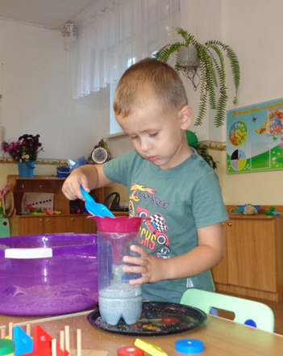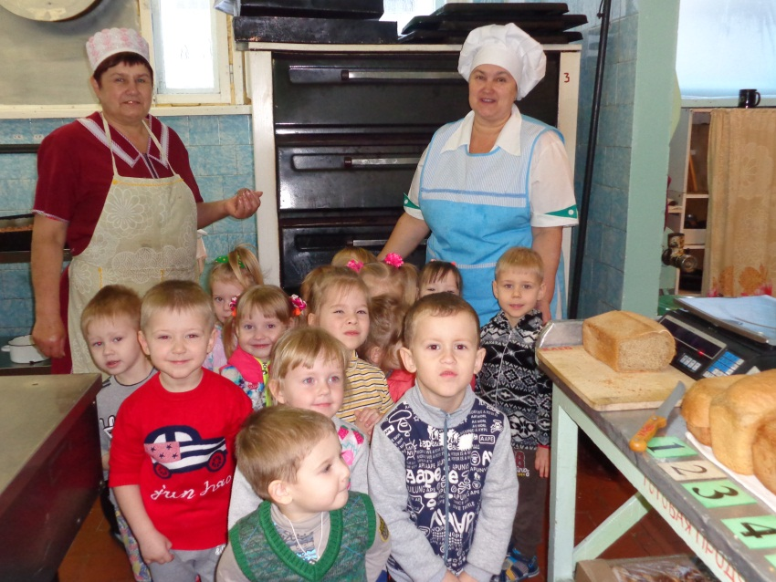
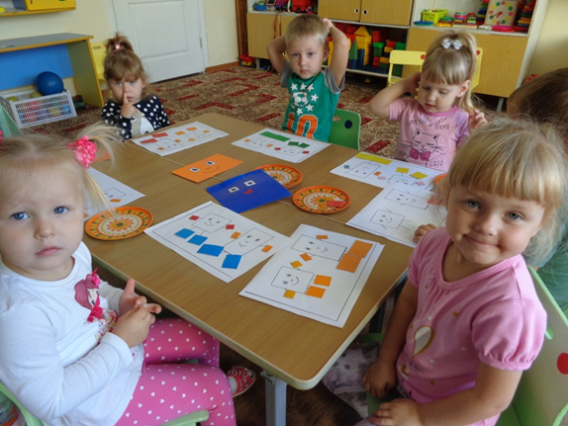И познавательная деятельность
И интересные занятия
И всевозможные конкурсы
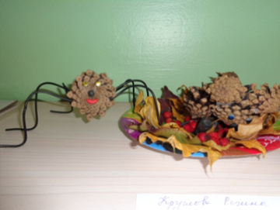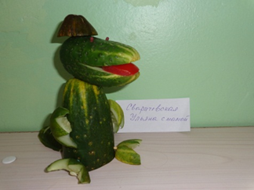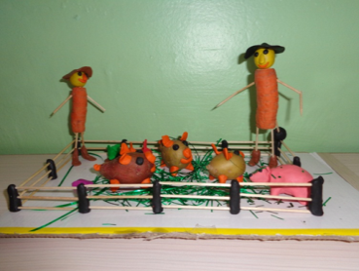
Веселые и полезные прогулки
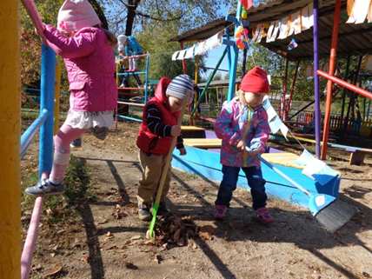
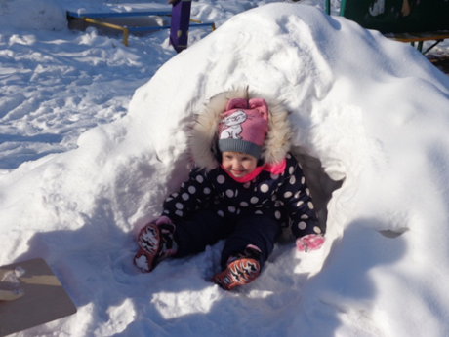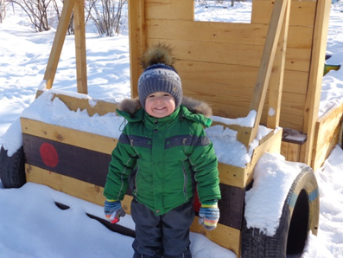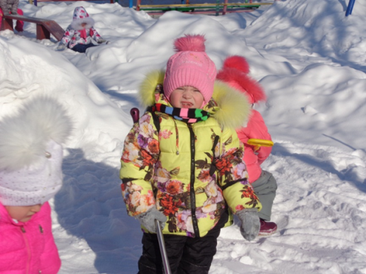
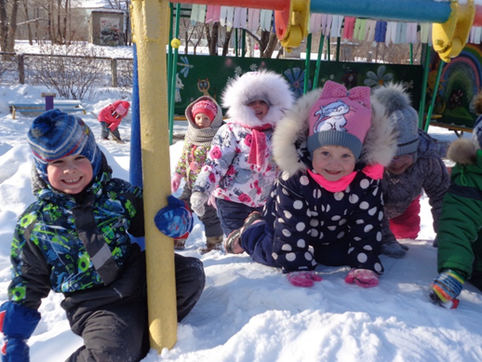

Праздники
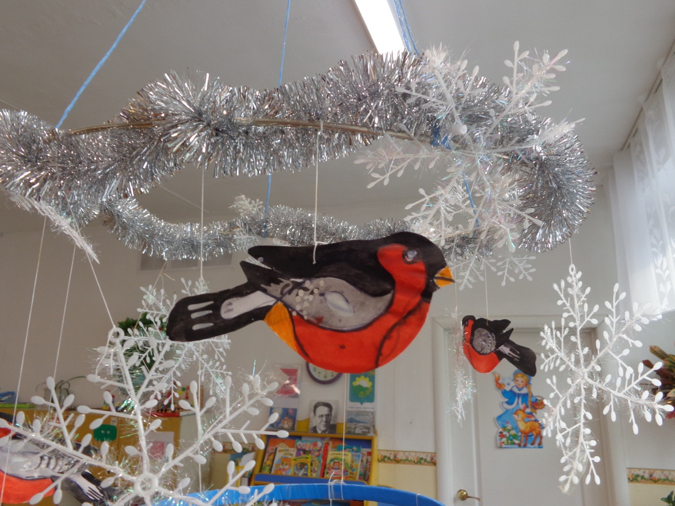
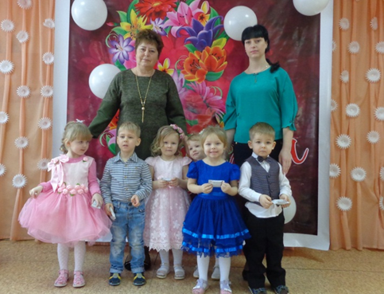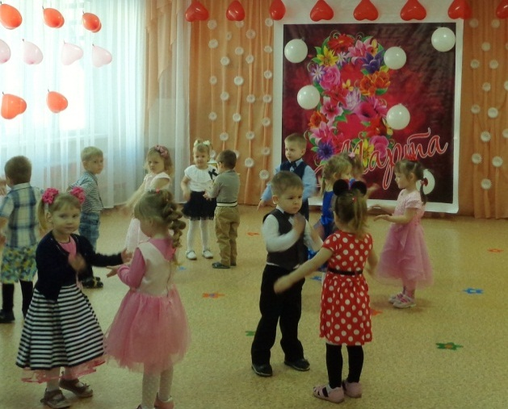
И развлечения
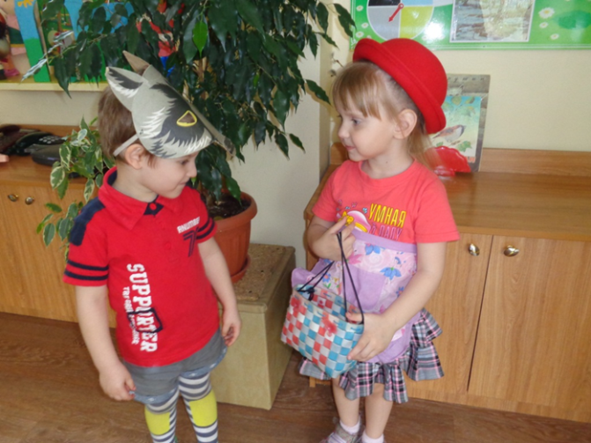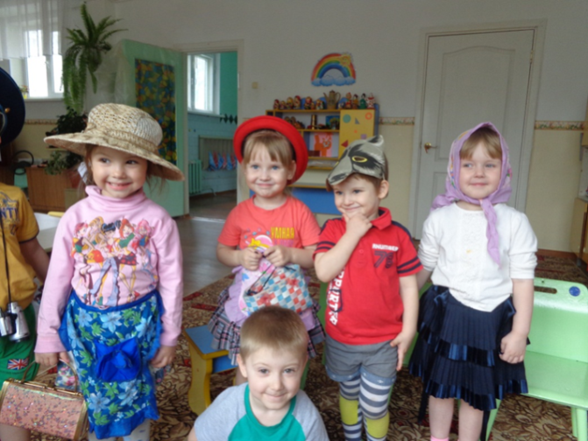
Детский сад - второй дом для дошкольников, в котором им уютно и комфортно. Чтобы группа стала дружным коллективом взрослых, детей и родителей, нам нужно сплотить всех общими делами и мероприятиями. Мы, взрослые, обеспечиваем эмоциональное благополучие детей, заботимся о здоровье своих воспитанников.
В своей работе мы используем инновационные технологии:
- Здоровье сберегающая (логоритмика, самомассаж, технология Базарного и др.)
- Игровая (сюжетно-ролевые, подвижные, дидактические, коммуникативные и др.)
- Технология исследовательской деятельности
В группе созданы все условия для максимальной реализации данных направлений. Функционируют все модульные центры: познавательно-исследовательской деятельности; творческий центр, социально-эмоционального развития; книжный; физического развития и др. в соответствии с возрастом и назначением. Центры регулярно пополняются и обновляются силами педагогов, детей и родителей, с которыми нам очень повезло: отзывчивые и понимающие, всегда оказывают посильную помощь. Хронику событий деятельности детей отражает фотостенд.

